**IE SAN JOSEMARÍA ESCRIVÁ DE BALAGUER**

**EXPLORACIÓN VOCACIONAL EN HOTELERIA Y TURISMO**

**GRADO SEXTO**

**GUIA No. 4**

**CONCEPTO Y CLASIFICACION DEL PATRIMONIO**

Hagamos una primera aproximación al concepto: Etimológicamente hablando, la palabra patrimonio proviene del prefijo en latín “Pater o Patris”, que significa origen-principio y del sufijo “Monium” que denota pertenencia hacia algo o alguien. Es decir patrimonio es aquello perteneciente por derecho a un origen; por extensión en el derecho romano se indica”los bienes que el hijo ha heredados de su pater o padre.”Por otro lado, tenemos el concepto de cultura, tiene su origen remoto en la palabra latina “Coleres” que tenía un sentido amplio y que derivó en agricultura o cultura que significa aquel trabajo que hace producir a la tierra; por extensión, lo que brota del ser humano, el cultivo del conocimiento y el espíritu.

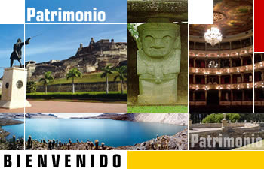**PATRIMONIO, ¿QUÉ ES?**En la mayoría de los diccionarios de la lengua castellana nos dicen que Patrimonio es la herencia que legan los padres o los abuelos. Es decir, lo que recibimos de nuestros padres o antecesores se llama Patrimonio y esta puede expresarse a través de la herencia de bienes que pueden ser materiales como los muebles, los aperos, los instrumentos de labranza, los instrumentos de música, las máquinas, las mesas, las sillas, las camas, las ollas, los cuadros, las imágenes de vestir, las vajillas, las colecciones de fotografías, los relojes, los libros, la ropa, ornamentos, monedas, etc., o inmuebles como son por ejemplo un departamento, un municipio, un terreno en una zona urbana, una finca, un establo y un depósito. Así mismo el Patrimonio también se puede expresar inmaterialmente, por ejemplo, los consejos que nos dieron nuestros padres y que ahora se los damos a nuestro hijos, la educación recibida en casa, el idioma aprendido en nuestra infancia, la instrucción que nos fue ofrecida (básica, técnica o científica), la música, creencias – religiosas, las leyendas y los recuerdos familiares, y las tradiciones que se expresan de diferentes maneras de acuerdo a la familia y sociedad a la que uno pertenezca.”

Pero no todo es considerado un Patrimonio, para que lo sea debe cumplir con unos requisitos imprescindibles **tienen un VALOR científico, estético, histórico y de conservación.**

**CLASIFICACION DEL PATRIMONIO:**

El patrimonio se puede clasificar en Patrimonio Natural y Patrimonio Cultural, ambos tienen en común el VALOR: científicos, estético, histórico, simbólico o ambiental que tenga cada uno. Es decir lo que hace que un elemento cultural o natural sea considerado patrimonio sea inédito, ya que si bien existen Cabildos en toda Latinoamérica cada uno de ellos conserva su particularidad.

1. **PATRIMONIO NATURAL:**El patrimonio natural está constituido por la variedad de paisajes que conforman la flora y fauna de un territorio. La Organización de las Naciones Unidas para la Educación, la Ciencia y la Cultura (UNESCO) lo define como aquellos monumentos naturales, formaciones geológicas, lugares y paisajes naturales, que tienen un valor relevante desde el punto de vista estético, científico y/o medioambiental. El patrimonio natural lo constituyen las reservas de la biosfera, los monumentos naturales, las reservas y parques nacionales, y los santuarios de la naturaleza.
2. **PATRIMONIO CULTURAL:**El patrimonio cultural está formado por los bienes culturales que la historia le ha legado a una nación y por aquellos que en el presente se crean y a los que la sociedad les otorga una especial importancia histórica, científica, simbólica o estética. Es la herencia recibida de los antepasados, y que viene a ser el testimonio de su existencia, de su visión de mundo, de sus formas de vida y de su manera de ser, y es también el legado que se deja a las generaciones futuras. El Patrimonio Cultural se divide en dos tipos, Tangible (se puede tocar) e intangible (no se puede tocar).
   1. **EL PATRIMONIO TANGIBLE**es la expresión de las culturas a través de grandes realizaciones materiales. A su vez, el patrimonio tangible se puede clasificar en Mueble e Inmueble.
      1. ***Patrimonio Tangible Mueble***: El patrimonio tangible mueble comprende los objetos arqueológicos, históricos, artísticos, etnográficos, tecnológicos, religiosos y aquellos de origen artesanal o folklórico que constituyen colecciones importantes para las ciencias, la historia del arte y la conservación de la diversidad cultural del país. Entre ellos cabe mencionar las obras de arte, libros manuscritos, documentos, artefactos históricos, grabaciones, fotografías, películas, documentos audiovisuales, artesanías y otros objetos de carácter arqueológico, histórico, científico y artístico. Se estima que en Chile existen más de dos millones de objetos o piezas museables, los que se encuentran principalmente en museos, archivos y bibliotecas del Estado.
      2. 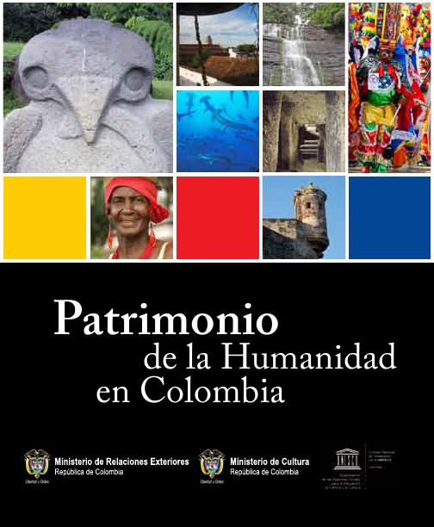***Patrimonio Tangible Inmueble::*** El patrimonio tangible inmueble está constituido por los lugares, sitios, edificaciones, obras de ingeniería, centros industriales, conjuntos arquitectónicos, zonas típicas y monumentos de interés o valor relevante desde el punto de vista arquitectónico, arqueológico, histórico, artístico o científico, reconocidos y registrados como tales. Estos bienes culturales inmuebles son obras o producciones humanas que no pueden ser trasladadas de un lugar a otro, ya sea porque son estructuras (por ejemplo, un edificio), o porque están en inseparable relación con el terreno (por ejemplo, un sitio arqueológico).
   2. **PATRIMONIO INTANGIBLE:**El patrimonio intangible está constituido por aquella parte invisible que reside en espíritu mismo de las culturas. El patrimonio cultural no se limita a las creaciones materiales. Existen sociedades que han concentrado su saber y sus técnicas, así como la memoria de sus antepasados, en la tradición oral. La noción de patrimonio intangible o inmaterial prácticamente coincide con la de cultura, entendida en sentido amplio como "el conjunto de rasgos distintivos, espirituales y materiales, intelectuales y afectivos que caracterizan una sociedad o un grupo social" y que, "más allá de las artes y de las letras", engloba los "modos de vida, los derechos fundamentales del ser humano, los sistemas de valores, las tradiciones y las creencias" A esta definición hay que añadir lo que explica su naturaleza dinámica, la capacidad de transformación que la anima, y los intercambios interculturales en que participa. El patrimonio intangible está constituido, entre otros elementos, por la poesía, los ritos, los modos de vida, la medicina tradicional, la religiosidad popular y las tecnologías tradicionales de nuestra tierra. Integran la cultura popular, las diferentes lenguas, los modismos regionales y locales, la música y los instrumentos musicales tradicionales, las danzas religiosas y los bailes festivos, los trajes que identifican a cada región de un país, la cocina, los mitos y leyendas; las adivinanzas y canciones de cuna; los cantos de amor y villancicos; los dichos, juegos infantiles y creencias mágicas.

Actividad de clase:

1. Realizar un frizzo en clase con recortes de revista explicando el tema

.

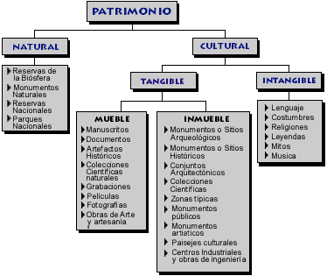

**CUADRO RESUMEN DE TIPOS DE PATRIMONIO**